초임계 추출공정에서 주입관의 직경과 추출기 직경 비의 영향

강영석, 노승욱*, 유기풍
서강대학교 화학공학과
*㈜ 그린텍21

Influence of the Ratio of inlet tube diameter to the Extractor Diameter

on Supercritical Extraction Process

Young Seok Kang, Seung Wook Rho, Ki-Pung Yoo
Department of Chemical Engineering, Sogang University
*Green Tek 21 Corporation
서론

초임계 이산화탄소는 밀도와 점도가 기체와 액체의 중간성질를 가짐에 따라 분리 공정에서 매우 유용하며 기존의 추출방법과 비교하여 낮은 온도에서 조업하므로 열변성 성분의 손실이 없고, 상압에서 휘발성 용매인 이산화탄소가 제거되기 때문에 추출물에 잔류용매가 존재하지 않는 장점을 가지고 있다. 대부분의 초임계 추출공정에 대한 연구는 추출기내의 온도, 압력 및 이산화탄소의 유량에 따른 유효성분의 추출수율, 물질전달 계수와 추출속도록적 해석[1]에 국한되어 왔으며, 추출기의 구조에 대한 연구는 수행되지 않았다. 본 연구진들은 국외의 유수한 회사의 10리터 규모 추출기를 사용하여 추출한 결과 실험실 규모 추출기에 비해 추출효율이 급격히 떨어지는 현상 및 내부의 채널링 현상을 경험하게 되었다. 이산화탄소가 추출기 내부로 들어가는 주입관의 크기(D_{in})와 추출기 직경(D_{re})의 팽창비(D_{re}/D_{in})가 내부의 채널링 및 추출수율과 유효성분에 영향이 있다는 판단을 하게 되었으며, 이러한 현상들을 좀더 과학적이고 체계적으로 접근하고자 10L 추출기와 동일한 비율로 축소된 길이(L) 및 직경(D)을 갖는 2기의 소형 반응기를 제작하여 주입관의 직경을 변화시켜 본 연구를 수행하였다.

실험

Table. 1 Specification of Supercritical Fluid Extractor
Extractor | Length(cm) | Diameter(cm) | Volume(ml)
Reactor #1 | 11.4 | 3 | 80.54
Reactor #2 | 22.56 | 6 | 637.55
추출 실험을 위한 시료로는 국내산 달맞이꽃 종자를 선정하였으며, 일련의 실험 결과 내부에 함유된 수분이 추출 수율에 미치는 영향이 미비하며 달맞이꽃 종자 내부의 열변성 물질이 파괴되는 것을 방지하기 위하여 제거하기 위한 건조 과정을 생략하였다. 추출기에 충전되는 시료는 355μm와 500μm 체를 사용하여 평균 입자의 크기가 약 0.43mm가 되도록 함으로서 입자의 크기에 의한 추출효율에 대한 영향[2]을 배제 하였다. 실험에 앞서 충전될 시료의 겉보기 밀도를 세번 측정하여 평균 0.563g/㎖이었다. 추출기의 사양은 Table. 1에 명시하였다.
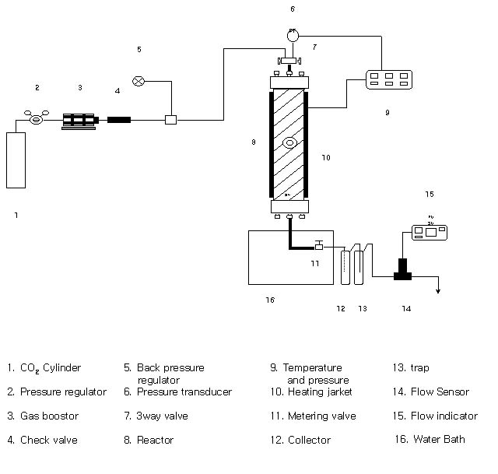
추출기 내부의 온도 제어를 위하여 PID온도제어계를 장착한 외장형 전기 가열기를 사용하고 추출기 내부의 온도측정을 위한 K형 열전대는 추출기 중간에 설치하였다. 추출기 내부로의 이산화탄소 주입 및 가압을 위하여 Gas Booster (HASKEL ACT-30/75)를 사용하였으며, 압력 변환기(Sensys PMSH0500KAAA)를 사용하여 추출기 내부압력을 측정하였다. 이 때 주입되는 이산화탄소의 역류를 방지하기 위하여 Check valve (HIP 10-41AF6T)를 장착하였다. 추출기의 출구에는 미세조절 밸브(HIP 60-11HF6-V)를 사용하여 배출되는 이산화탄소의 유량을 제어하였고 밸브를 통하여 배출되는 이산화탄소가 감압 팽창되어 밸브 내에서 클러깅 되는 현상은 항온수조를 사용하여 해결하였다. 또한 이산화탄소의 감압팽창후 추출물의 비말동반현상을 방지 하기 위하여 2차 저장조를 두어 추출물의 손실량을 최소화 하였다. 분리된 이산화탄소는 실리카겔을 충진한 여과기를 통과하여 함유된 불순물이 제거되며,유량측정기(Mcmillan50mass)를 사용하여 추출에 사용된 이산화탄소의 순간유량 및 총괄유량을 측정하였다. 추출하는 동안 저장조에 축적된 추출물의 양은 1시간단위로 무게를 측정하였으며, 시간당 축적된 추출물의 양이 투입된 시료양이 1%이하로 나타나는 시점을 실험 종료시간으로 선정하였다. 실험이 종료되면 추출기 내의 남은 시료를 단계 별로 제거하며 육안으로 채널링 현상이 존재하는 가를 검사 하였다.
Fig.1 Schamatic diagram of experimental apparatus

결과 및 고찰

본 연구에서는 이산화탄소 주입관의 직경(D_{in}) 대 추출기 직경(D_{re})의 비율이 추출수율과 유효성분 함유량에 미치는 영향에 대하여 고찰하였다.
초임계 이산화탄소의 추출 실험에 앞서 달맞이꽃 종자 내부의 유분 함유량을 측정하기 위하여 달맞이 꽃 종자 500mg을 n-헥산을 사용하여 Soxhlet법으로 6시간 동안 3회를 실험한 결과 114mg, 118.2mg, 122.4mg을 얻었다. 이것의 평균 유분 함량은 23.64%였으며, 이는 문헌[3]을 통하여 수집된 종자유의 함량과 거의 일치하므로, 본 연구에서는 이 양을 시료 내부 유분의 총괄 함량으로 정의하였으며, 초임계 이산화탄소에 의한 추출 수율을 다음과 같이 정의하였다.

$\text{추출수율}(\text{\%})=\frac{\text{초임계} \text{추출에} \text{의한} \text{추출물의} 양(g/g\text{시료})}{\text{시료} \text{내부} \text{유분의} \text{총괄} \text{함량} (g/g\text{시료})} × \text{100}$
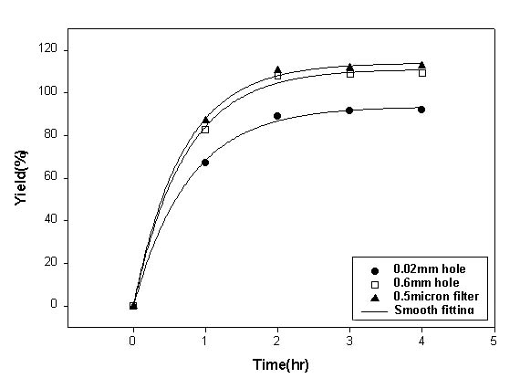
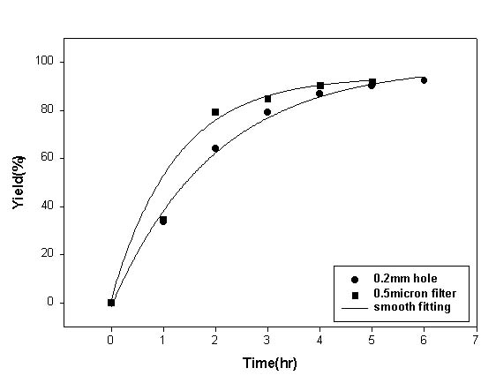
기존의 초임계 추출 연구를 통하여 알려진 조업 변수인 온도, 압력, 시료의 입자 크기, 영향을 배제하기 위하여 조업변수를 50ºC, 300기압 및 입자의 크기는 평균 0.43mm으로 고정하였다. 또한, 이산화탄소 유량 변화의 영향을 배제하기 위하여, 각각의 추출기 내부에 흐르는 초임계 이산화탄소의 선속도가 일정하게 유지되도록 주입되는 이산화탄소의 유량을 제어하였다. 이전에 수행된 초임계 추출 실험 경험을 토대로 볼 때, 달맞이꽃 종자의 경우 추출 수율에 지대한 영향을 미치는 채널링 현상은 추출 전과 추출 후 시료의 색상이 현격하게 차이에 의하여 육안으로도 확인이 가능하였다. 이에 따라, 추출 실험이 종료된 후, 시료를 단계적으로 제거하여 확인한 결과, 내부의 채널링 현상은 모든 실험 영역에서 나타나지 않음을 볼 수 있었으며, 이러한 결과로부터 초임계 추출 공정에 있어서 채널링 현상에 대한 추출기 직경 및 주입관의 직경에 따른 영향은 무시할 수 있음을 확인할 수 있었다. Fig. 1은 80.54㎖ 추출기를 사용한 실험 결과를 추출 시간과 수율의 함수로 나타내고 있다. 이 실험에 사용된 추출기의 내경은 30mm 이며, 사용된 주입관의 내경은 각각 0.02mm, 0.6mm 및 20mm의 직경을 갖는 0.5㎛ 소결 필터로, 각각의 팽창비는 다음의 Table 2에 나타내었다. 그림에서 볼 수 있듯이, 0.5㎛ 소결 필터를 사용한 경우와 0.6mm의 내경을 갖는 주입관에서는 추출 수율의 차이가 3.36% 이하로 미미하며, 이는 실험에 따른 오차로 인식할 수 있었다. 그러나, 0.02mm의 직경을 갖는 주입관을 사용한 경우에는 위의 두 경우에 비하여 초기의 추출 속도도 느리며, 최종 추출 수율도 약 20% 저하됨을 볼 수 있었다. Fig. 2는 637.35㎖ 추출기를 사용한 실험 결과로, 이 때 사용된 추출기의 내경은 60mm 이며 사용된 주입관의 내경은 각각 0.2mm 및 48mm의 직경을 갖는 0.5㎛ 소결 필터로, 각각의 팽창비는 Table 2에 나타난 것과 같이 각각 300및 1.25의 값을 갖는다. 그림에서 볼 수 있는 것과 같이, 0.2mm 직경을 갖는 주입관을 사용한 경우와 0.5㎛ 소결 필터를 사용한 경우에 있어서, 최종적인 추출 수율에는 차이가 없으나 추출 시간에 따른 수율은 추출 시간이 짧은 경우에 커다란 차이가 있음을 볼 수 있다. 이러한 현상은 기존 연구자들이 밝힌 바와 같이 초임계 추출 공정이 시료의 표면에서의 추출 단계와 시료 내부로의 확산에 의한 추출 공정으로 구분되는 것으로 설명할 수 있다. 즉, 초기의 시료 표면에서 추출되는 경우, 주입된 순수한 이산화탄소는 주입관과 시료 계면 사이의 빈 공간에서 추출기 내부의 이산화탄소에 용해되어 있는 추출물의 농도 구배에 의하여 축 방향 및 직경 방향의 분산이 동시에 이루어지게 된다.
Fig. 1 Effect of D_{in} for reactor #1
Fig. 2 Effect of D_{in} for reactor #2

Table. 2 Expansion Ratio of Supercritical Fluid Extractor
Extractor | Expansion Ratio
Reactor #1 | 1500  50  1.5
Reactor#2 | 300  1.25
따라서, 이산화탄소 주입관의 내경이 증가함에 따라 추출기 내경 방향으로의 분산보다는 축방향의 분산이 원활히 이루어짐에 따라 단위 시료와의 접촉이 활발하게 이루어지면서 추출 수율이 증가된다. 반면, 추출 시간이 증가함에 따라, 추출기 중심부 시료 표면의 추출물 농도는 감소하며, 이에 따라 직경방향의 분산 속도가 상대적으로 증가되어, 이산화탄소 주입관의 내경 크기에 대한 추출 수율의 영향은 감소된다. 또한, 시료 표면에서의 추출이 종료되어 시료 내부로의 확산에 의한 추출 단계에서는 이산화탄소 주입관의 내경 크기는 추출 수율에 거의 영향을 미치지 않는 것으로 판단된다. 이러한 현상은 실제 공정에 적용하는 경우에 있어서, 시료 표면에서의 추출 단계에 비하여 확산에 의한 추출 단계에서 소요 시간 대비 추출 효율이 저하되는 것을 고려했을 때, 조업 시간의 최적화에 큰 도움이 될 것으로 판단된다.

결론

이산화탄소가 추출기 내부로 들어가는 주입관의 내경(D_{in})대 반응기 내경(D_{re})과의 팽창비(D_{re}/D_{in}) 비를 같게 하여 직경과 길이를 Scale-Up하여 그것에 상응하는 달맞이 꽃 종자의 추출물의 양을 측정하는 실험을 수행하였다. 실험결과 추출기의 구조의 변화에 따른 추출 수율은 상대적으로 팽창비가 작고, 추출기의 직경이 작은 것이 추출 수율이 높게 나타났다. 본 연구를 통하여 팽창비를 고려하지 않는 기존의 실험에 비해 추출효과를 더욱 과학적으로 접근 할 수 있었으며 추출기의 구조가 추출 수율에 많은 영향을 미치는 것을 알게 되었다.

감사의 글

본 연구는 한국과학재단지정 인하대학교 초정밀 생물 분리기술 연구센터의 연구비 지원에 의해 이루어졌으며, 이에 감사드립니다.

참고문헌

1. 조동선, “초임계 이산화탄소를 이용한 천연물 추출에 관한 연구”. 석사학위논문(1999)
2. H. SOVOVA, J. KUCERA, J. JEZ : Chemical Engineering Science. Vol 49, No. 3 p415 420(1994)
3. Jan Gawdzik, Zdzistaw Suprynowicz, Marek Mardarowicz, Jacek Poszytek, Roman Lodkowski, Karol Pilorz : Chem. Anal. (Warsaw), 43, p695 (1998)

